**落下傘部隊（第1空挺団）の雄姿をこの目で！**

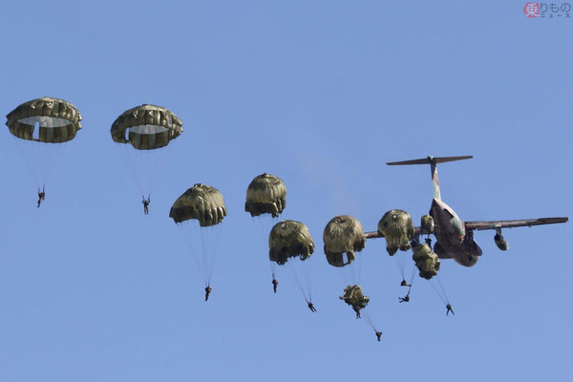**(令和７年３月４日東富士演習場　催行)**

米空軍機C-130Jから**約500名**の隊員の人員降下訓練

申　込　者　名　簿

|  |  |  |  |  |  |
| --- | --- | --- | --- | --- | --- |
| No. | 氏　名 | 年齢 | 職　業 | 住所（区･郡・市以下を記載） | 電話番号 |
|  |
| 1 |  |  |  |  |  |  |
| 2 |  |  |  |  |  |  |
| 3 |  |  |  |  |  |  |
| 4 |  |  |  |  |  |  |
| 5 |  |  |  |  |  |  |